**小程序UI部分**

**1.星球部分**

推荐：展示点击量或互动量较高的内容

我的关注：显示我关注的用户

晚安打卡区：展示打卡类别和用户发的内容，可以点击并跳转编辑页面，进行打卡内容编辑和发送

健康养生区：展示打卡类别和用户发的内容，可以点击并跳转编辑页面，进行打卡内容编辑和发送

【示意图】

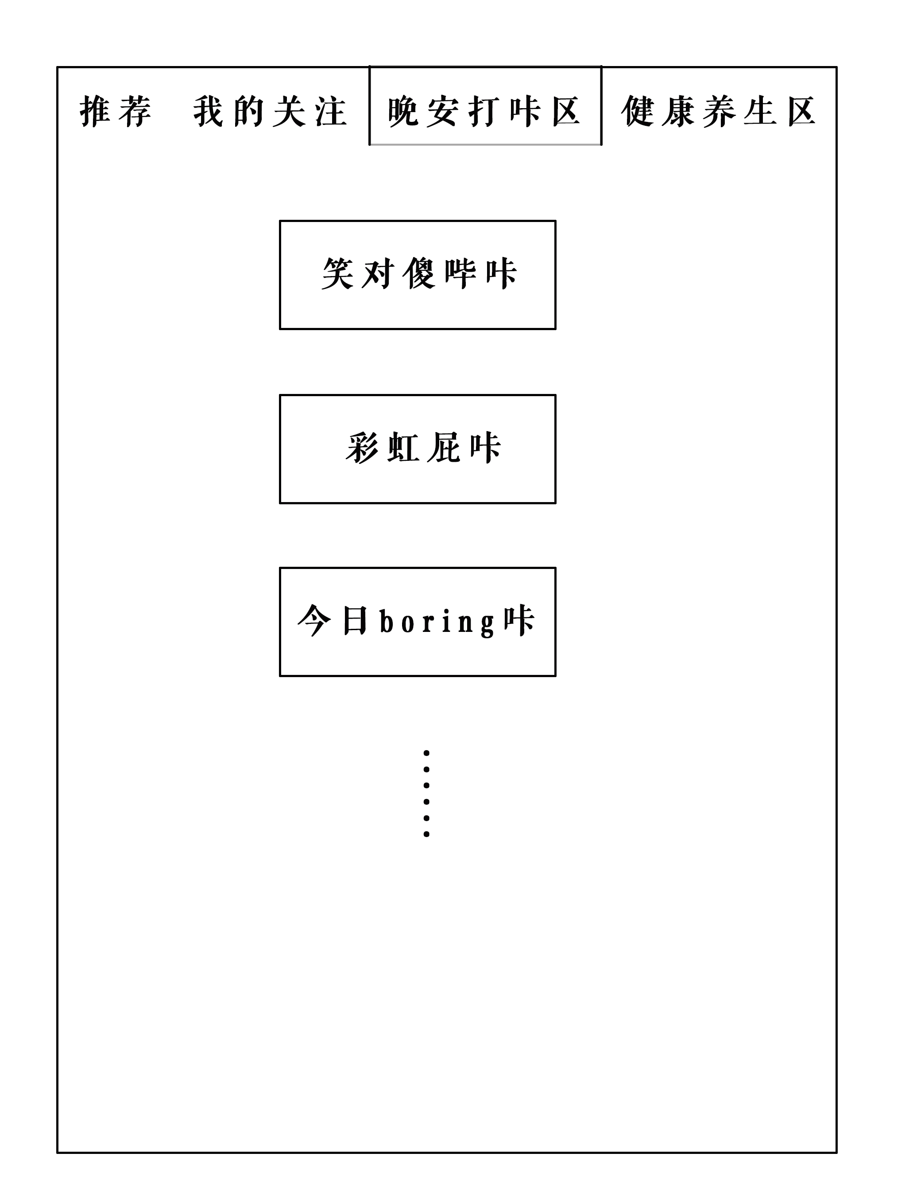

可点击并进入编辑界面，编辑打卡内容，发送之后跳转到该主题下所有的打卡内容（类似微博）

**2.我的咔咔部分**

咔咔明细部分，加一个选分区的页面

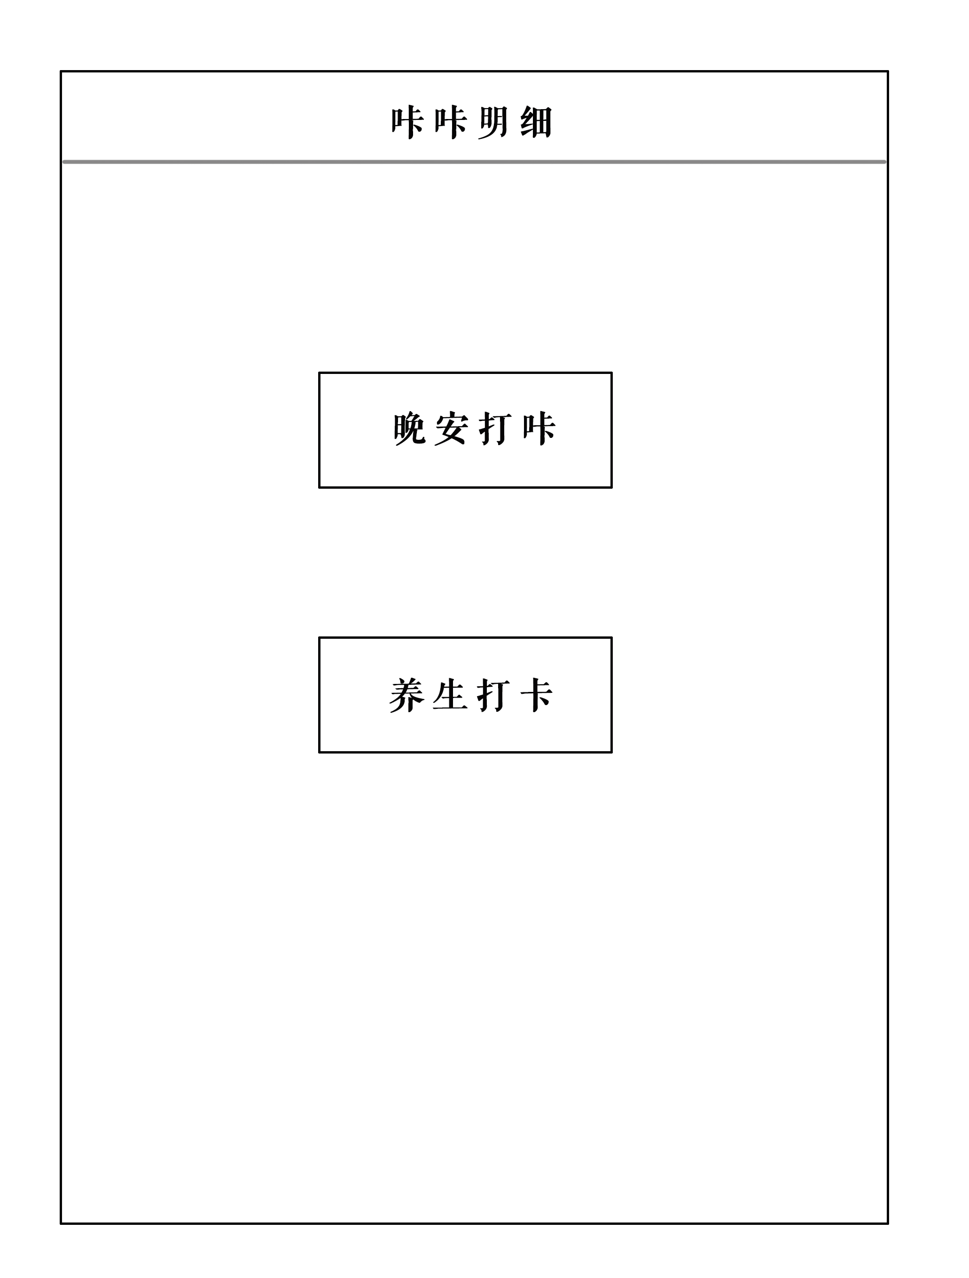

这个页面选择之后再跳转之前做的页面（打卡天数、打卡统计和倒序罗列打卡内容）

**3.青春票号部分**

这个部分改动比较多

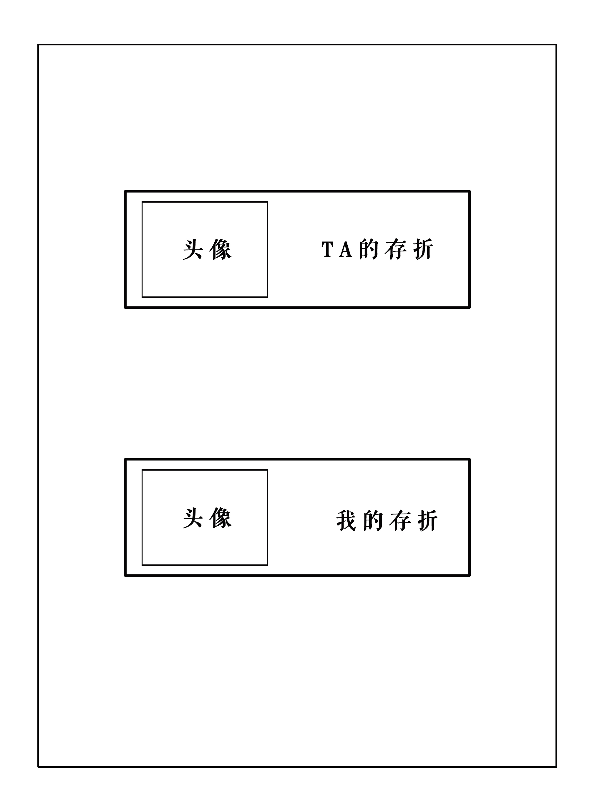

加一个部分，显示我的头像和选择存储对象的头像昵称

点开之后除了编辑和支取入口，按时间罗列写过的内容

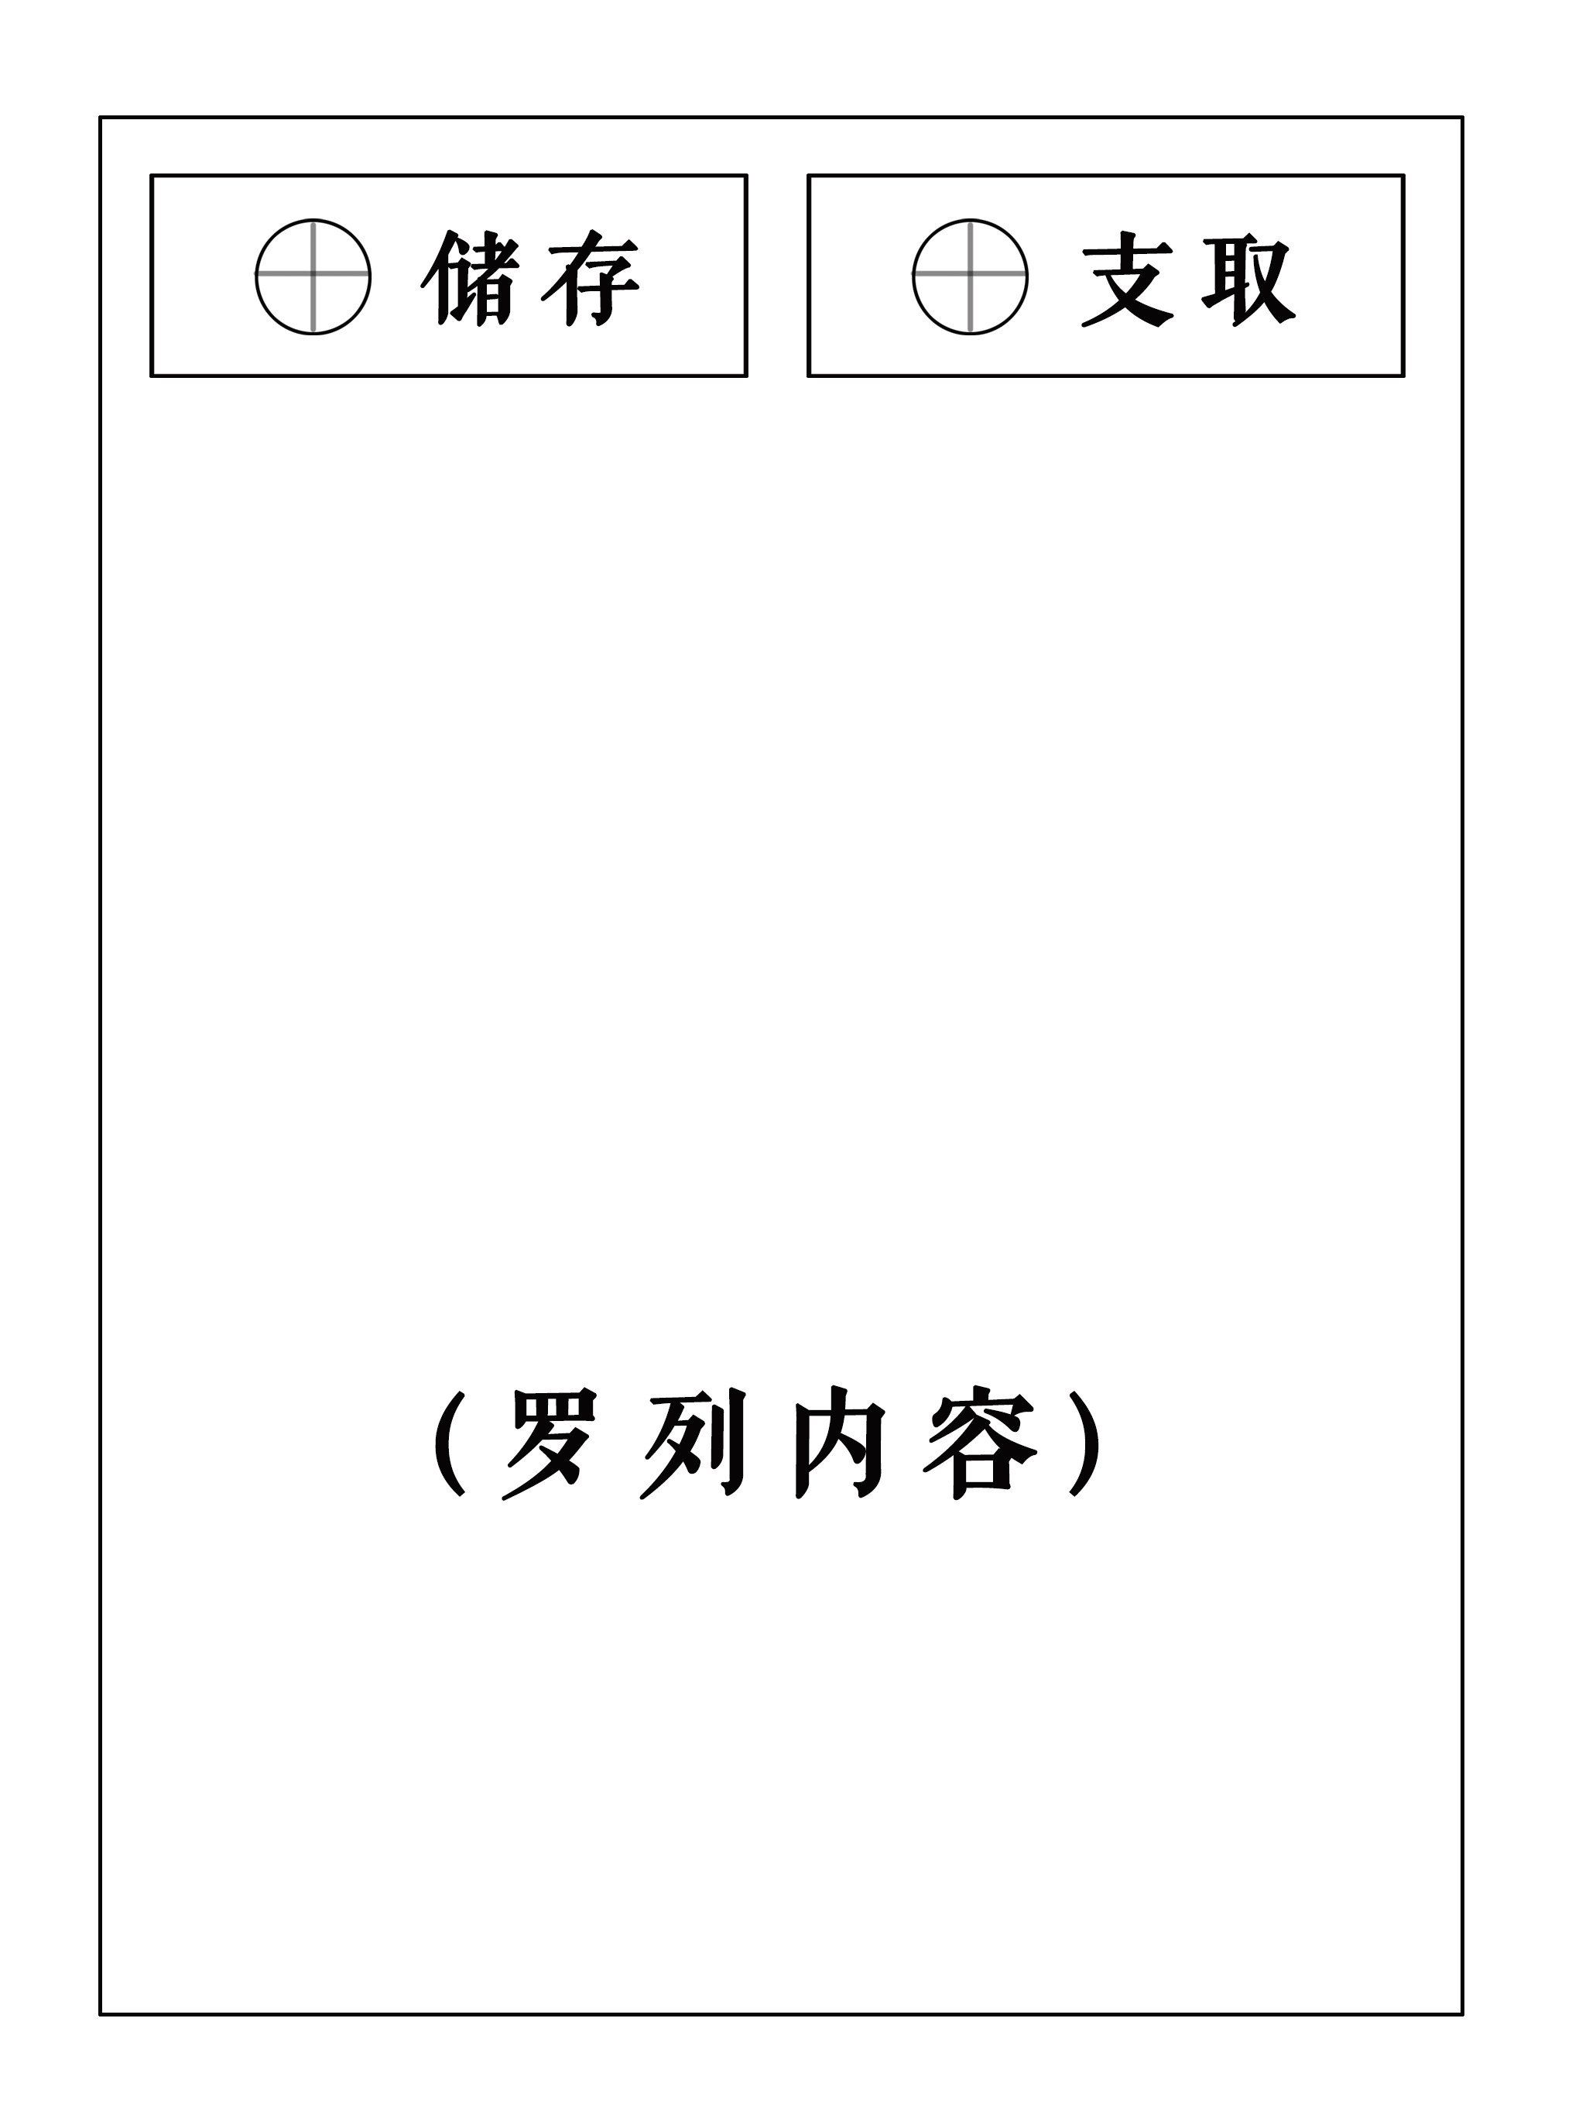

点击储存跳转编辑页面

点击支取，按时间+内容，生成长图

*这里可以限制的话，限制只能发12条

**4.我部分**

这里能不能做一个整合，咔咔形象直接用用户头像+预先设置边框

每发送一条打卡可以获得1积分，显示积分

或

显示天数

*看技术实际操作选择

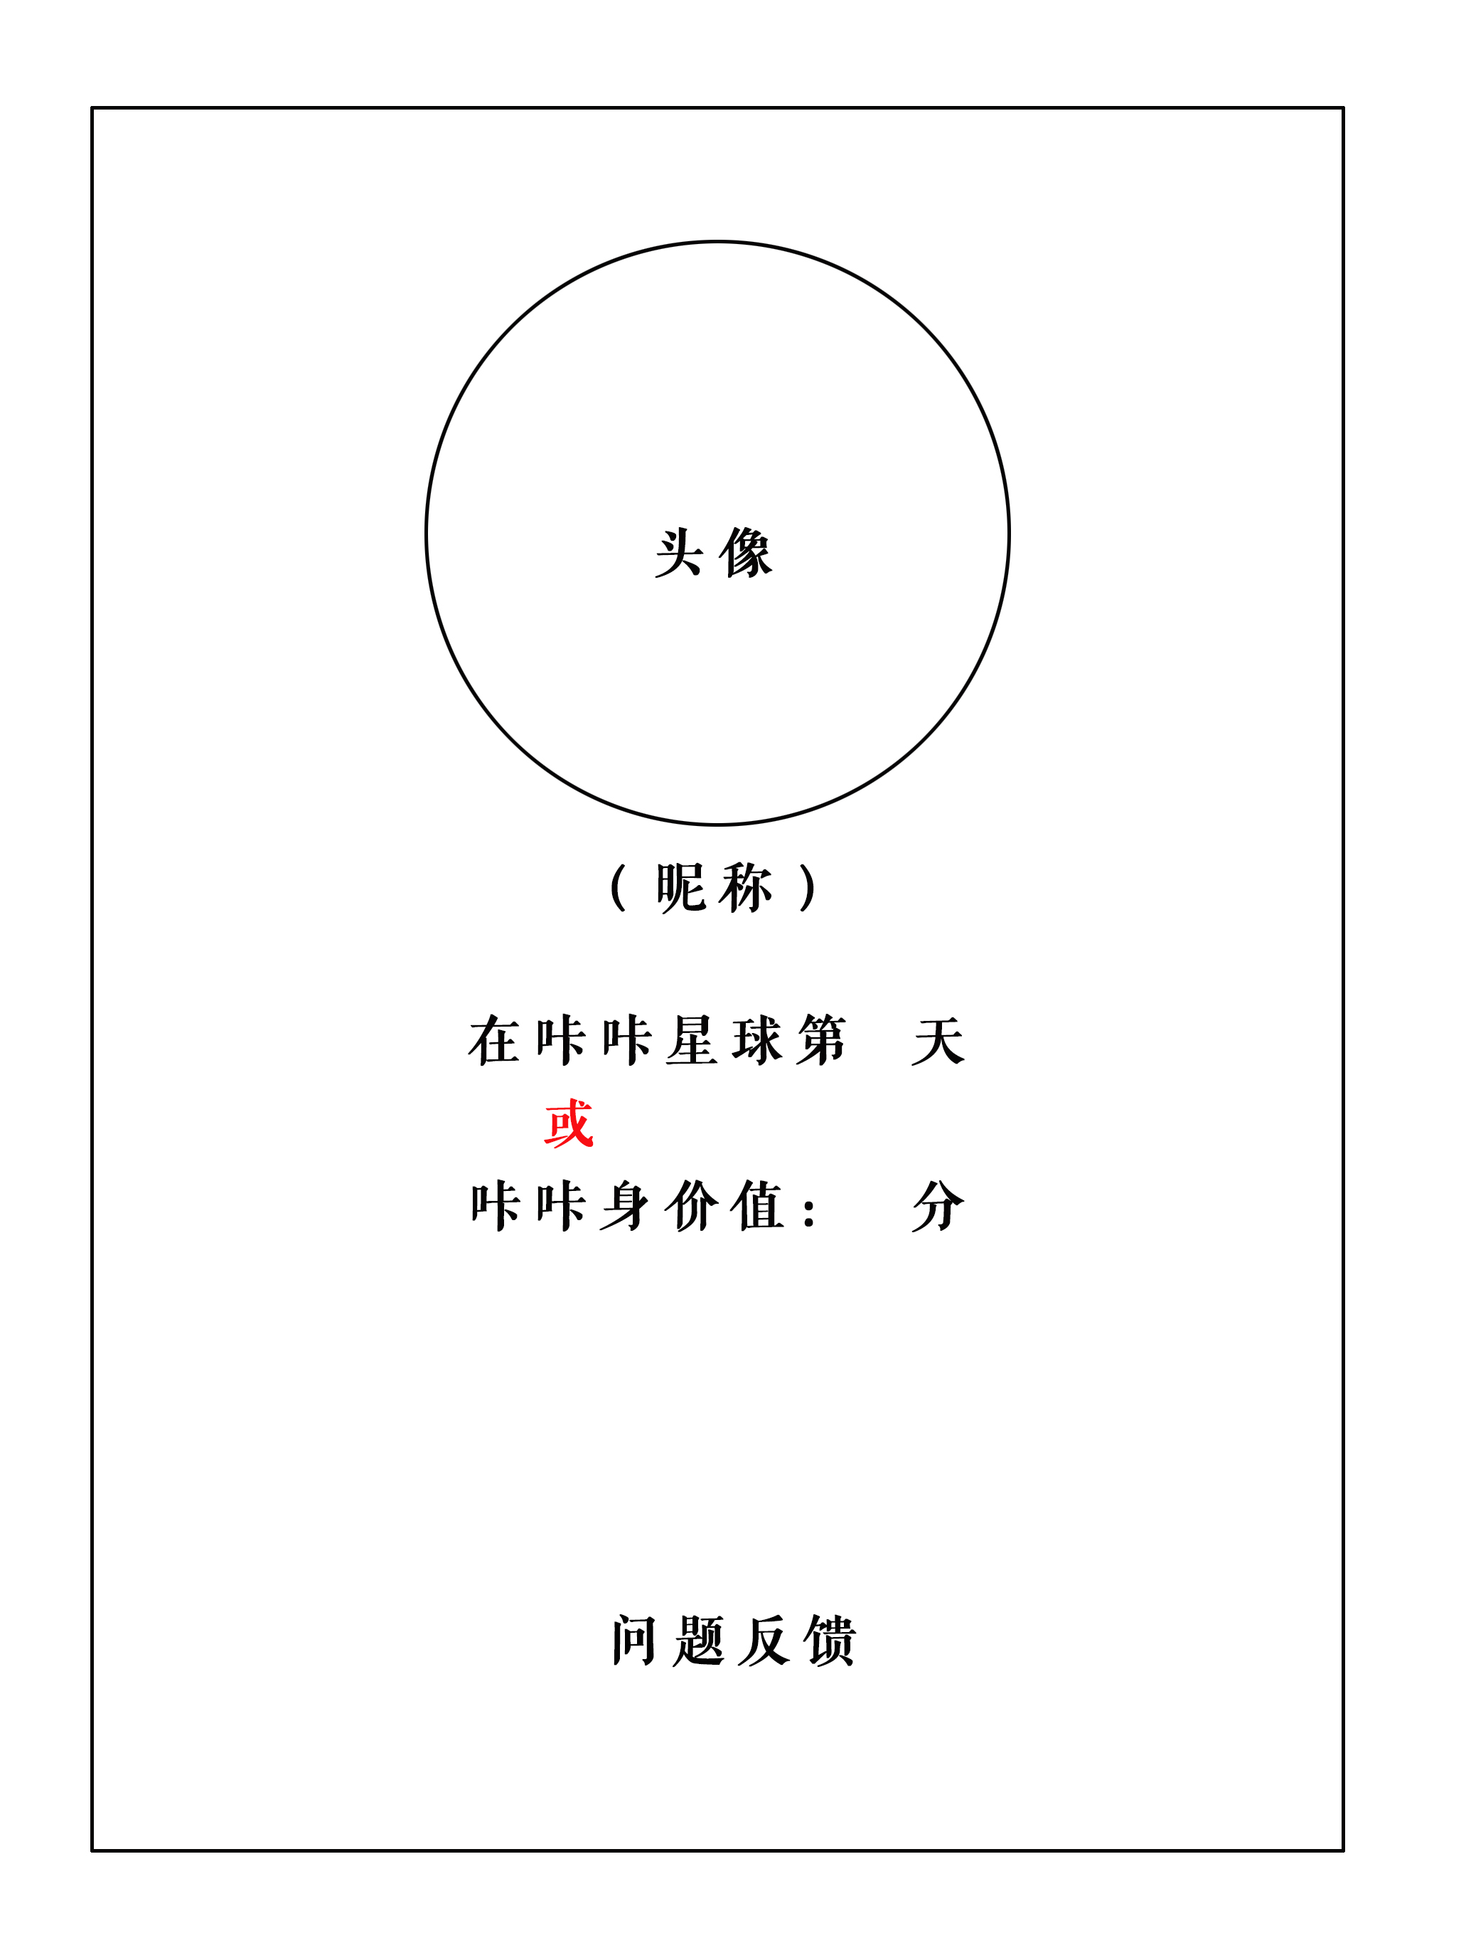

底部留问题反馈，可输入文字，反馈信息收集到后台